Состав педагогических работников очной формы обучения с применением дистанционных образовательных технологий государственного бюджетного учреждения дополнительного образования Ростовской области «Региональный центр выявления и поддержки одаренных детей «Ступени успеха»

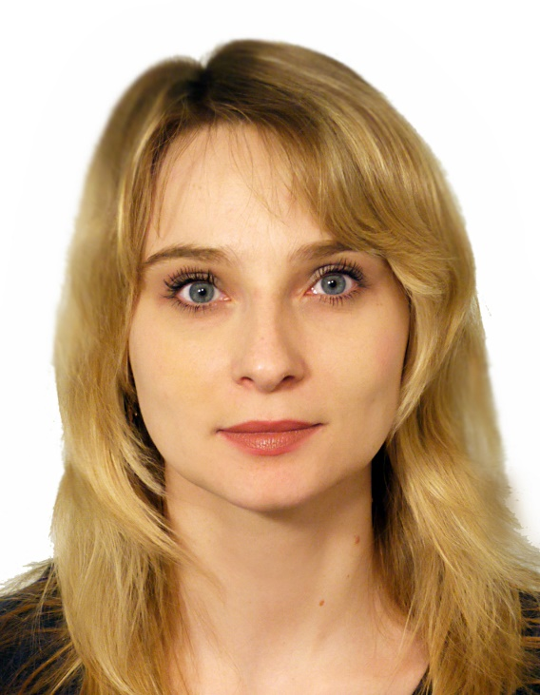

Андриенко
Анна Александровна

Кандидат филологических наук, доцент кафедры английской филологии Института Филологии, Журналистики и Межкультурной Коммуникации ЮФУ.
Стаж научно-педагогической работы – 12 лет.
- Член международной ассоциации преподавателей английского языка TESOL France International.
- Обладатель диплома Фонда развития отечественного образования.
- С 2009 года является членом экспертной предметной комиссии и членом жюри ежегодной областной олимпиады по английскому языку.
- Автор курса Real English и ведет практические интернет - занятия для школьников старших классов.
- Преподает в ЮФУ практический курс английского языка на отделении зарубежной и отечественной филологии, социолингвистику, курс английского языка для аспирантов.
- Опубликовано свыше 20 научных работ.

Область научных интересов: лингвокультурология и когнитивная лингвистика (исследования концептов и национальной концептосферы).

Реализуемая программа в ГБУ ДО РО «Ступени успеха» - Дополнительная общеразвивающая образовательная программа олимпиадной подготовки «Английский язык».

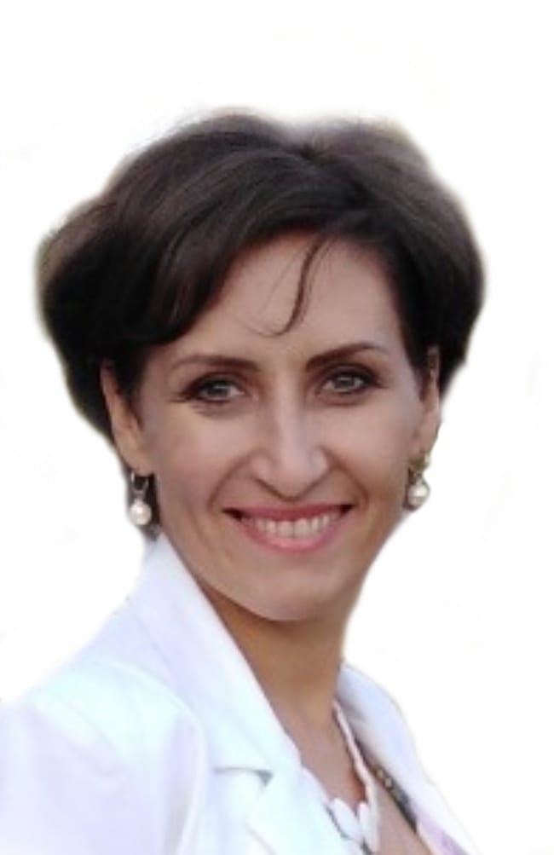

Бакаева
Ирина Александровна

Кандидат психологических наук, доцент Академии психологии и педагогики ЮФУ. Окончила Ростовский государственный педагогический университет в 2005 году с отличием по специальности «Психолог. Преподаватель психологии». Общий стаж работы – 15 лет. Стаж педагогической работы – 15 лет. Руководитель магистерской программы «Педагогическое сопровождение одаренных детей и талантливой молодежи». Руководитель Центра тестирования и подготовки к олимпиадам Южного федерального университета.
В 2016 году защитила кандидатскую диссертацию по направлению 19.00.07 «педагогическая психология». Повышение квалификации проходила по программам «Тренинг тренеров», г.Санкт-Петербург, «Мультимедийное оборудование и его использование в образовании», Ростов-на-Дону, «Создание электронного курса учебного назначения», Ростов-на-Дону, «Управление и экономика в высшем образовании», «Технологии онлайн обучения в ВУЗе», Ростов-на-Дону.

Читаемые курсы: «Психология», «Тренинговая работа с детьми», «Психологическое сопровождение одаренных детей и подростков», «Основы деятельности тьютора в системах электронного обучения», «Интерактивные технологии в образовании».

Достижения:

Победитель конкурса «Золотые имена высшей школы» в номинации «За развитие студенческого научного, конкурсного и олимпиадного движения» 2018 года. Награждена Золотым знаком отличия «Национальное достояние» в 2019 году за подготовку обучающихся к научно-исследовательской деятельности.
Организатор и член жюри секции «Психология» в ДАНЮИ Региональной олимпиады для абитуриентов по психологии, других конкурсов и олимпиад для учащихся, организуемых АПП ЮФУ. Научный руководитель победителей и призеров Всероссийской конференции учащихся «Национальное достояние России 2018», Донской Академии наук юных исследователей, Олимпиады школьников «Ломоносов», конференций и конкурсов.
Участник областных, всероссийских и международных семинаров, форумов и конференций: XVI Европейский психологический конгресс, Москва; «Большие вызовы для государства и общества», Сочи; «Управление талантами», Казань; «Психология XXI века», Санкт-Петербург; II Международный форум по когнитивным нейронаукам «COGNITIVE NEUROSCIENCE – 2019», г.Екатеринбург и др.

Область научных интересов: психология одаренности, развитие таланта человека, дистанционные образовательные технологии, психологическое сопровождение образования, интерактивные технологии в образовании.
Автор более 50 научных и учебно-методических работ.

Реализуемая программа в ГБУ ДО РО «Ступени успеха» - Дополнительная общеразвивающая образовательная программа олимпиадной подготовки «Когнитивные исследования».

Бурьянова
Наталья Владимировна

Кандидат экономических наук, доцент кафедры «Мировая экономика и международные экономические отношения» Донского государственного технического университета (ДГТУ). Стаж педагогической работы - 20 лет.
- Организатор и член жюри проводимой ежегодно олимпиады школьников по экономике в ДГТУ. Руководитель победителей и лауреатов олимпиад по экономике различного уровня.
- Участник областных, всероссийских и международных семинаров, форумов и конференций.
- Круг научных интересов: экономика, микроэкономика, макроэкономика, экономическая теория, статистика.
- Автор более 50 научных и учебно-методических работ

Реализуемая программа в ГБУ ДО РО «Ступени успеха» - Дополнительная общеразвивающая образовательная программа олимпиадной подготовки «Экономика».

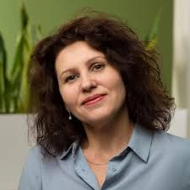

Витченко
Ольга Викторовна

Учитель математики, информатики и вычислительной техники высшей категории, кандидат педагогических наук, доцент. Стаж педагогической работы - 21 год.
В 1996 году окончила Ростовский государственный педагогический университет по специальности «Математика».

Автор более 50 публикаций, из них 7 учебных изданий и 46 научных трудов, используемых в образовательном процессе.
- Председатель жюри ежегодного областного конкурса среди детей и юношества на лучшую разработку с использованием информационных технологий, проводимого Министерством общего и профессионального образования РО в рамках Южно-Российской межрегиональной научно-практической конференции-выставки «Информационные технологии в образовании». – Ростов-на-Дону, 2015 г. - по н/вр.
- Участник семинара «Формирование информационного ресурса цифрового обучения» и научных чтений по актуальным проблемам реализации электронного обучения и дистанционных образовательных технологий. – Москва, Академия информатизации образования. – 2017 г.
- Организатор ежегодной областной олимпиады по информационным технологиям для школьников (проводимой совместно с Министерством общего и профессионального образования РО).
- Разработчик и организатор проекта «Кибербезопасность в эпоху цифрового образования» (совместно Министерством общего и профессионального образования РО и ЧОУ ВО ЮУ (ИУБиП)) (2018 – 2019гг.).
- Координатор и преподаватель региональной площадки федерального проекта «Яндекс.Лицей» (2018 г. – по н/вр).
Награждена грамотой президиума Южного научного центра РАН за многолетнюю научную деятельность и достижения в области моделирования сложных объектов и систем, за подготовку высококвалифицированных научных кадров для Южного региона (2016 г.), грамотой Министерства общего и профессионального образования Ростовской области, Благодарственным письмом Совета директоров ССУЗов Ростовской области за подготовку победителей областной олимпиады по информатике, благодарственным письмом Министерства общего и профессионального образования Ростовской области за сотрудничество в организации и проведении Южно-Российской межрегиональной научно-практической конференции-выставки «Информационные технологии в образовании», благодарственным письмом Министерства общего и профессионального образования Ростовской области за многолетний вклад в организацию и проведение мероприятий, направленных на выявление и поддержку одаренных детей в области информационно-телекоммуникационных технологий.

Область научных интересов: история математики и математического образования, информационно-коммуникационные технологии в науке и образовании.

Реализуемая программа в ГБУ ДО РО «Ступени успеха» - Дополнительная общеразвивающая образовательная программа олимпиадной подготовки «Математика», «Основы программирования на языке Python (углублённый уровень)».

Дмитриева
Наталья Валерьевна

Старший преподаватель кафедры отечественной истории средних веков и нового времени Института истории и международных отношений Южного федерального университета. Окончила исторический факультет Южного федерального университета в 2007 г. по направлению подготовки История (магистерская программа «Отечественная история»). Стаж педагогической деятельности – 7 лет.

Принимала участие в грантах:

Грант Южного федерального университета № 213.01-24/2013-133 "Модернизационный потенциал российского консерватизма второй половины XIX - начала XX вв.: проблема взаимодействия традиций и инноваций". 2013 г. (участник).
Грант в рамках базовой части государственного задания Министерства образования и науки РФ № 720 "Социально-политические, правовые, исторические аспекты модернизации России в начале XXI века". 2014-2016 г. (участник).
Грант Южного федерального университета № ВнГр-07/2017-16 «Модернизация России: исследовательский опыт и образовательные практики». 2017 г. (участник).

Участие в образовательной деятельности:

Разработка и чтение нового образовательного курса для магистрантов программы "Отечественная история" по направлению подготовки 46.04.01 "История" Института истории и международных отношений ЮФУ "Историико-ориентированные информационные ресурсы: поиск, создание, источниковедческий анализ" (в соавторстве).
Разработка и чтение нового образовательного курса для магистрантов программы "Отечественная история" по направлению подготовки 46.04.01 "История" Института истории и международных отношений ЮФУ "Национальная политика Российского государства (XVI – начало XX вв.)"
Область научных интересов: модернизация, либерализм, общественно-политическая мысль, национально-государственное устройство, империя, модели общественного устройства, национальный вопрос, общественно-политические организации.

Область научных интересов: история либерализма в России, теория и история национализма, социальная история России XIX – начала XX вв., информационные технологии в историческом образовании.

Реализуемая программа в ГБУ ДО РО «Ступени успеха» - Дополнительная общеразвивающая образовательная программа олимпиадной подготовки «История»

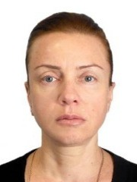

Клецкая
Светлана Ильинична

Кандидат филологических наук, учитель русского языка и литературы I категории.
Должность – доцент кафедры речевой коммуникации и издательского дела Института филологии, журналистики и межкультурной коммуникации ЮФУ
Окончила РГУ им. М.А. Суслова в 1985 году.

Повышение квалификации и (или) профессиональная переподготовка:

.02.2015г – 04.03.2015 – программа «Инновационные методы использования технологий в учебном и воспитательном процессе в системе образования, 72 часа, Институт психологии ЮФУ,20.04.2015г – 14.05.2015г – программа «Менеджмент в образовании», 72 часа, Институт психологии ЮФУ; 28.02.2015г – 05.03.2015г – программа «Совершенствование подходов к оцениванию развернутых ответов экзаменационных работ участников ЕГЭ экспертами предметных комиссий Ростовской области, 18 часов, Ростовский институт повышения квалификации и профессиональной переподготовки работников образования; 25.05.2017г – 27.05.2017 – программа дополнительного профессионального образования «Управление качеством образования в условиях ведения ФГОС» проблема « Совершенствование подходов к оцениванию развернутых ответов экзаменационных работ участников ЕГЭ экспертами предметных комиссий Ростовской области», 18 часов, ГБУ ДПОРО «Ростовский институт повышения квалификации и профессиональной переподготовки работников образования»; программа повышения квалификации в ФГАОУВО ЮФУ «Модульные технологии в преподавании социально-гуманитарных дисциплин и балльно-рейтинговая система оценки знаний студентов, 72 часа, 30.10.2017 – 27.11.2017, программа «Профессионально-педагогическая компетентность преподавателя в условиях непрерывного образования, ФГБОУ ВО РостГМУ Минздрава России,144 часа; 11.04.2019-14.05.2019, «Совершенствование подходов к оцениванию развёрнутых ответов экзаменационных работ участников ЕГЭ экспертами предметных комиссий РО, ГБУ ДПО РО «Ростовский институт повышения квалификации и профессиональной переподготовки работников образования», 36 часов
Реализуемая программа в ГБУ ДО РО «Ступени успеха» - Дополнительная общеразвивающая образовательная программа олимпиадной подготовки «Русский язык».

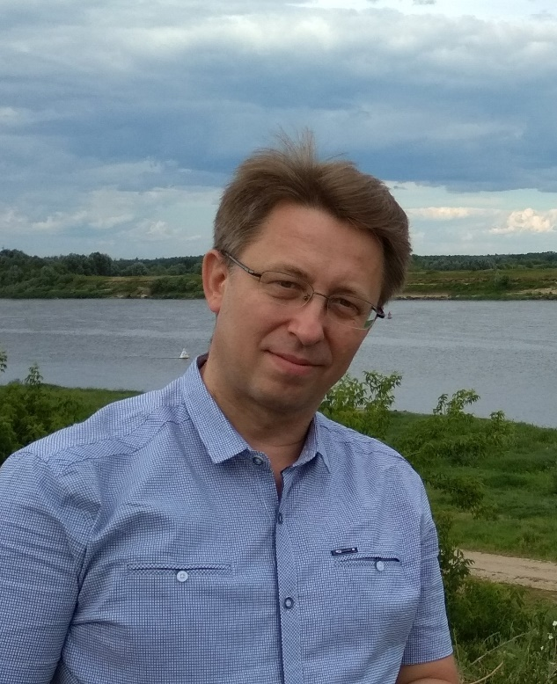

Колесник
Дмитрий Васильевич

Закончил аспирантуру РГУ по направлению физико-математические науки. Общий стаж работы – 20 лет. Стаж педагогической работы - 20 лет.
- Член предметной комиссии Ростовской области (физика) по оцениванию работ ЕГЭ.
- Принимает участие в составе жюри в областных конференциях и слетах-конкурсах для обучающихся, организуемых ГОУ ДОД «Областной Центр технического творчества учащихся».
- Готовит учащихся к дистанционным олимпиадам по физике.
- Соавтор сборников по подготовке к ЕГЭ, ОГЭ и других методических материалов по физике для учащихся 7-11-х классов.

Область научных интересов: физика, астрономия, математика.

Реализуемая программа в ГБУ ДО РО «Ступени успеха»- Дополнительная общеразвивающая образовательная программа олимпиадной подготовки «Физика»

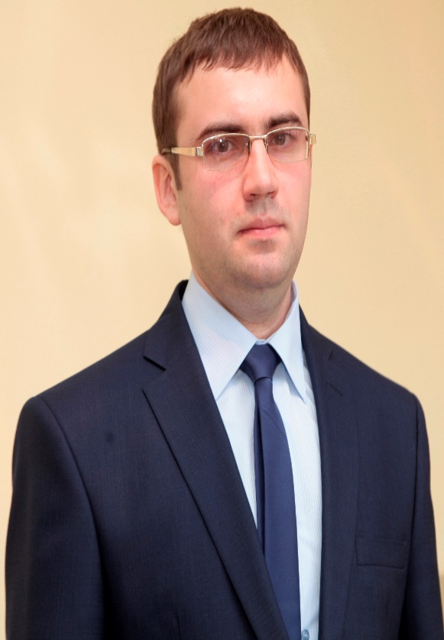

Конин
Олег Анатольевич

Учитель высшей квалификационной категории, методист отдела очной формы обучения с применением дистанционных образовательных технологий ГБУ ДО РО «Ступени успеха».
Член апелляционной комиссии муниципального этапа ВсОШ.
Ведущий эксперт – заместитель председателя предметной комиссии ОГЭ по физике в Пролетарском районе. Рассмотрение апелляций по предмету. Осуществление проверки и перепроверки развернутых ответов участников ОГЭ, в том числе в качестве третьего эксперта.
В 2015 году с отличием окончил Федеральное государственное автономное образовательное учреждение высшего образования «Южный Федеральный Университет» город Ростов-на-Дону, 03.04.02 Физика, Магистр.

Повышение квалификации и (или) профессиональная переподготовка:
- 2015, Федеральное государственное автономное образовательное учреждение высшего образования «Южный Федеральный Университет» профессиональная переподготовка по программе «Преподаватель» в объеме 1640 часов;
- 2016, РИПК и ППРО по проблеме: «Конструирование образовательной деятельности в логике ФГОС как фактор достижения личностных, метапредметных и предметных результатов каждым обучающимся физике», 144 часа;
- 2016, ООО «Центр онлайн-обучение Нетология-групп» по программе: «Методика преподавания олимпиадной физики», 72 часа;
- 2018, федеральное государственное бюджетное научное учреждение «Институт управления образованием Российской академии образования» по программе «Педагогическая деятельность в образовательной организации» в объеме 260 часов; 2019, федеральное государственное автономное общеобразовательное учреждение высшего образования «Московский физико-технический институт (национальный исследовательский университет) по дополнительной профессиональной программе: «Углубленное изучение физики в 8 – 11 классах в условиях реализации ФГОС», 72 часа.

Реализуемая программа в ГБУ ДО РО «Ступени успеха» - Дополнительная общеразвивающая образовательная программа олимпиадной подготовки «Физика»
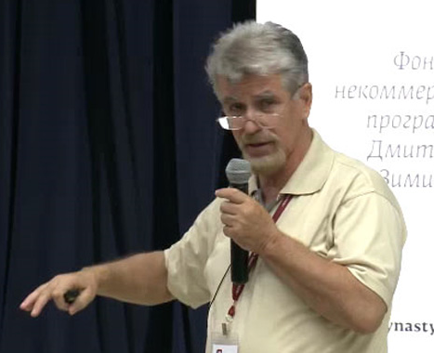

Крыштоп
Виктор Геннадьевич
Кандидат физико-математических наук, доцент кафедры общей физики физического факультета ЮФУ.
- Более 40 лет работает с одаренными детьми г. Ростова-на-Дону и Ростовской области. Ученики Виктора Геннадьевича неоднократно становились победителями и призерами городских, региональных и федеральных этапов Всероссийских политехнических олимпиад и олимпиад по физике. Среди его учеников есть победители Международных олимпиад по физике. Один из них Абанин Д.А. является активным соавтором нобелевских лауреатов по физике (Гейм А.К. и Новосёлов К.С. – Нобелевская премия – 2010 г. За исследование графена.
- Член Международного союза кристаллографов. Награжден знаком «Почетный работник общего образования» в 2001 г. Заслуженный учитель России (2009 г)
- Шестикратный обладатель гранта «Соросовский учитель». 9-ти кратный обладатель гранта Всероссийского фонда «Династия», в 2013 году удостоился гранта «За выдающиеся заслуги в образовании» такого гранта за все годы удостоились всего 8 учителей по физике в России.
- За годы своей работы с одарёнными детьми Крыштоп В.Г. подготовил 77 победителей и призёров областных олимпиад; 29 призёров и победителей зональных (окружных) олимпиад (с 2011 года они не проводятся), 22 призёра и победителей Всероссийских олимпиад по физике; 4 победителя международных олимпиад.
- Имеет более 130 печатных научных и методических работ.

Реализуемая программа в ГБУ ДО РО «Ступени успеха» - Дополнительная общеразвивающая образовательная программа олимпиадной подготовки «Физика»

Лебедева
Лариса Васильевна
Кандидат юридических наук, доцент кафедры «Теория и история государства и права» Ростовского института (филиала) Всероссийского государственного университета юстиции (РПА Минюста России). Общий стаж работы – 21 год. Стаж педагогической работы - 21 год.
- Научный руководитель лауреатов научных конференций и олимпиад по праву различного уровня, в частности, Международной конференции студентов, аспирантов и молодых ученых «Эволюция права-2018», (организатор - юридический факультет МГУ им. М.В. Ломоносова), Международной конференции молодых учёных «Традиции и новации в системе современного российского права» (организатор - Московский государственный юридический университет имени О.Е. Кутафина (МГЮА), Московского юридического форума и др.
- Участник региональных, всероссийских и международных семинаров, форумов и конференций.
- Автор более 60 работ, включая научные публикации, учебные пособия и учебно-методические издания.

Область научных интересов: историко-теоретические аспекты государственно-правовых явлений, рецепция римского права в российской правовой системе, становление и развитие органов и учреждений юстиции в России.

Реализуемая программа в ГБУ ДО РО «Ступени успеха» - Дополнительная общеразвивающая образовательная программа олимпиадной подготовки «Право»

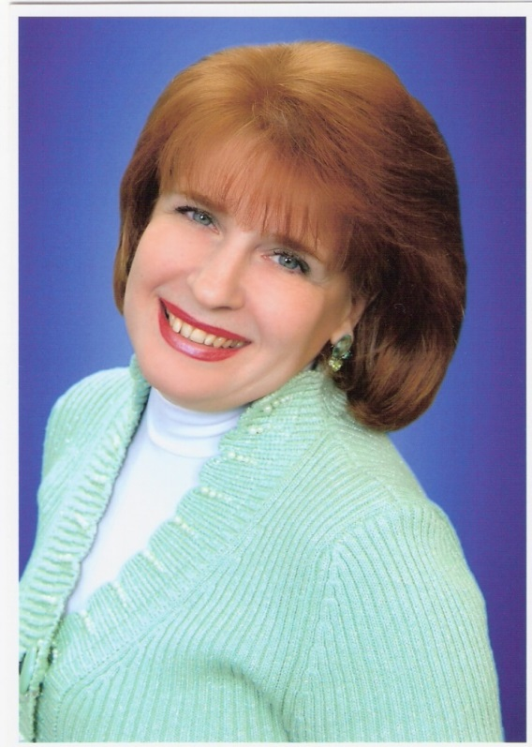

Никитина
Татьяна Юрьевна
Учитель русского языка и литературы высшей квалификационной категории, педагогический стаж - 32 года.
- Член областной предметной комиссии (подкомиссий) по русскому языку при проведении государственной итоговой аттестации по образовательным программам среднего общего образования.
- Член областной предметной комиссии по русскому языку при проведении государственной итоговой аттестации среднего общего образования. Член жюри регионального этапа Всероссийской олимпиады школьников по русскому языку.
- За многолетний плодотворный труд награждена Почетной грамотой Министерства образования Российской Федерации.
- Имеет более 10 печатных работ.

Область научных интересов: «Интегративные формы работы с одаренными детьми в процессе развития творческих способностей личности в условиях дистанционного обучения».
Реализуемая программа в ГБУ ДО РО «Ступени успеха» - Дополнительная общеразвивающая образовательная программа олимпиадной подготовки «Русский язык». Дополнительная общеразвивающая образовательная программа олимпиадной подготовки «Литература»

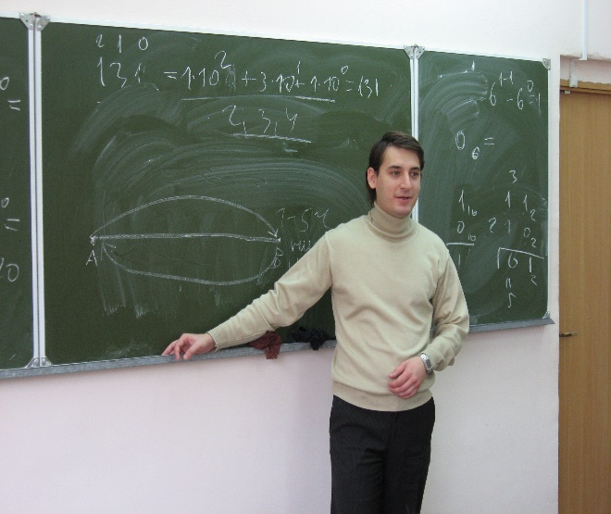

Прозоров
Олег Александрович
Доцент Института математики, механики и компьютерных наук ЮФУ им. И.И. Воровича, кандидат физико-математических наук. Стаж общий и научно-педагогической деятельности – 13 лет.
- За это время вел занятия по различным математическим и компьютерным курсам, в том числе: «Дифференциальные уравнения», «Математический анализ», «Векторный анализ», «Пакеты прикладных программ», «Компьютерная графика».
- Руководитель Воскресной математической школы при мехмате ЮФУ, преподаватель Нулевого курса мехмата ЮФУ.
- Член жюри областной олимпиады по математике «Универсиада» (2013-2018 г.), олимпиады Южного федерального университета по математике. Автор 23 научных публикаций и 5 учебно-методических разработок.

Реализуемая программа в ГБУ ДО РО «Ступени успеха» - Дополнительная общеразвивающая образовательная программа олимпиадной подготовки «Математика»

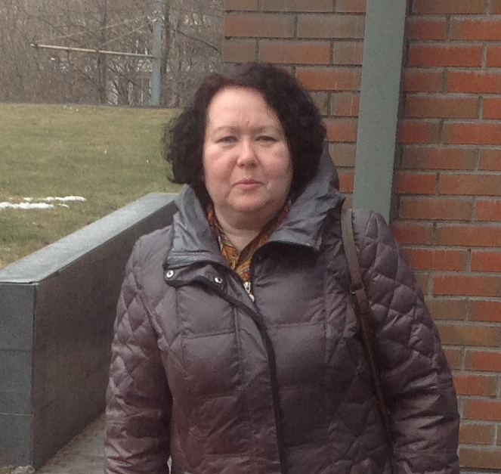

Пусева
Ольга Наиловна

Учитель высшей квалификационной категории, преподаватель информатики и ИКТ МАОУ Лицей № 11 г. Ростова на Дону. Стаж общий – 30 лет; научно-педагогической работы – 23 года. Область научных интересов: углубленное изучение программирования.
- Принимает активное участие в профессиональных и творческих мероприятиях.
- Имеет большой опыт работы с одарёнными детьми.

Сведения о повышении квалификации: 2017 год - НИУ ВШЭ "Преподавание инфоорматики в школе. Подготовка школьников к олимпиадам и конкурсам";
2017 год - ИПКиППРО "ФГОС как содержательная целевая основа обеспечения качественной подготовки выпускников к ОГЭ и ЕГЭ по информатике"; 2018 год – Образовательный центр «Сириус».
2019 год - Образовательный центр «Сириус».
Реализуемая программа в ГБУ ДО РО «Ступени успеха» - Дополнительная общеразвивающая образовательная программа олимпиадной подготовки «Информатика».

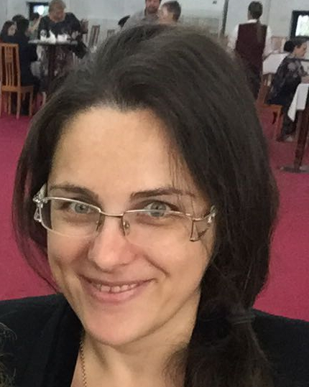

Рудова
Анастасия Александровна

Преподаватель первой квалификационной категории. Общий стаж работы 6 лет.
В 2002 году окончила Северокавказскую академию государственной службы г. Ростова-на-Дону, квалификация Юрист.
В 2007 году окончила Федеральное государственное автономное образовательное учреждение высшего образования «Южный Федеральный Университет» город Ростов-на-Дону, квалификация Математик, системный программист.

Повышение квалификации и (или) профессиональная переподготовка:

- 2002, Северокавказская академия государственной службы г. Ростова-на-Дону, дополнительная подготовка «Международное частное право» 500 часов;
- 2012, Федеральное государственное автономное образовательное учреждение высшего образования «Южный Федеральный Университет» профессиональная переподготовка по Федеральной программе подготовки управленческих кадров для организаций народного хозяйства Российской Федерации «Менеджмент» в объеме 550 часов;
- 2018, ООО Учебный центр «Профессионал» по программе: «Преподаватель высшей школы. Преподавание и образовательные технологии в условиях реализации ФГОС», 600 часов;
- 2018, ООО Учебный центр «Профакадемия» по программе: «Преподаватель информатики и ИКТ в СПО», 72 часа.

Реализуемая программа в ГБУ ДО РО «Ступени успеха» - Дополнительная общеразвивающая образовательная программа олимпиадной подготовки «Математика».

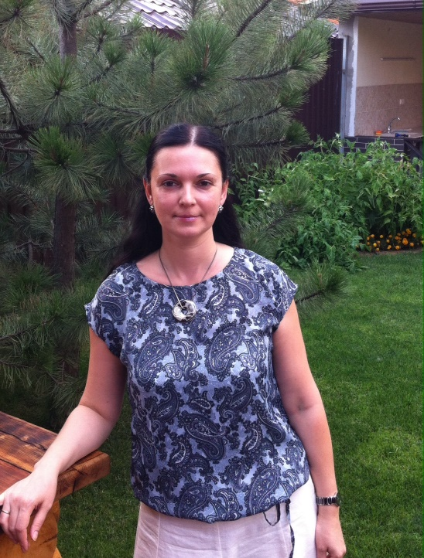

Сухомлинова
Марина Анатольевна
Доцент кафедры английской филологии Института филологии, журналистики и межкультурной коммуникации Южного федерального университета. Имеет высшее образование. В 1997 г. с отличием окончила специалитет Ростовского государственного педагогического университета. Кандидат филологических наук по специальности 10.02.04 – Германские языки. Стаж научной и педагогической работы составляет 21 год и 8 месяцев, в том числе стаж педагогической работы в образовательных организациях высшего образования – 15 лет, из них 14 лет и 2 месяца по научной специальности 10.02.04 – Германские языки.

За последние три года прошла курсы повышения квалификации:

1. «Современная научная парадигма в филологии и педагогике: язык, литература, методология» в объёме 78 часов (03.05.2018-14.05.2018) (Владикавказ, Северо-Осетинский государственный университет им. К.Л. Хетагурова).
2. «Оказание первой доврачебной помощи» в объёме 72 часов (29.05.2018-12.06.2018) (Ростов-на-Дону, ФГАОУ ВО ЮФУ).
3. «Новые ИКТ-компетенции педагогов вуза: актуальные аспекты использования ИКТ в профессиональной деятельности» в объёме 72 часов (29.08.2019-29.09.2019) (Ростов-на-Дону, СО АНО «Первый консалтинговый институт социально-экономического развития»).
4. «Английский язык в деловой коммуникации: реферирование, редактирование, перевод» в объёме 72 часов (01.10.2019-12.10.2019) (Ростов-на-Дону, АНО ДПО «Институт образовательных программ»).

Область научных интересов – современный англоязычный академический дискурс, межкультурная коммуникация.

Реализуемая программа в ГБУ ДО РО «Ступени успеха» - Дополнительная общеразвивающая образовательная программа олимпиадной подготовки «Английский язык».

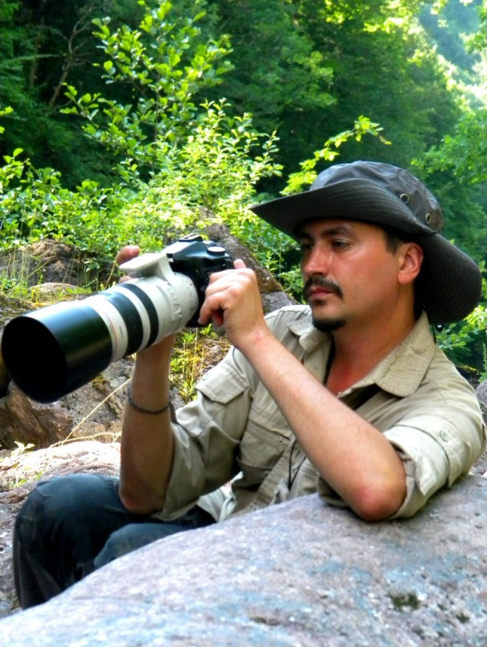

Тихонов
Алексей Владимирович
Кандидат биологических наук, доцент кафедры зоологии ЮФУ.

- Член экспертного совета Росприроднадзора. Постоянно оказывает консультативную помощь природоохранным и охотничьим организациям, входит в комиссию по редким и исчезающим видам животных и растений Ростовской области. Член Ростовского отделения Союза охраны птиц России.
- Член жюри ряда биологических олимпиад (регионального, международного и федерального уровня). Председатель секции зоологии и экологии животных Донской Академии Наук Юных Исследователей, входит в жюри ряда городских и областных конкурсов.
- За время педагогической деятельности стал автором ряда методических пособий для студентов, слушателей курсов повышения квалификации и сотрудников природоохранных учреждений. Занимается дополнительным образованием школьников в рамках становления экологического сознания учащихся.
- Опубликовал более 50 научных работ.

Область научных интересов – биоразнообразие Понтийских степей, территориальная охрана природы, сохранение и восстановление фауны Понтийских степей.

Реализуемая программа в ГБУ ДО РО «Ступени успеха» - Дополнительная общеразвивающая образовательная программа олимпиадной подготовки «Биология».

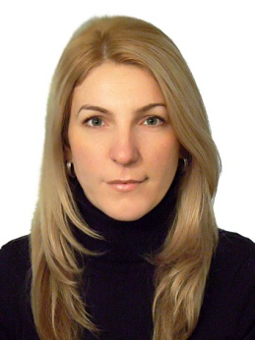

Трубкина
Анна Ивановна
Кандидат филологических наук, доцент кафедры теория языка и русского языка ИФЖиМК ЮФУ. Общий стаж работы – 14 лет. Стаж педагогической работы - 14 лет.

- Читает курсы: «Русский язык и культура речи», «Современный русский язык», «Риторика», «Стилистика и основы литературного редактирования», «Русский язык как иностранный», «Филологический анализ текста», «Теория текста» и др.
- Член жюри проводимой ежегодно Всероссийской олимпиады школьников по русскому языку.
- Член Ассоциации лингвистов-экспертов юга России.
- Автор более 20 научных и учебно-методических работ.

Область научных интересов: Прагматические и семантические особенности текстовых единиц.

Реализуемая программа в ГБУ ДО РО «Ступени успеха» - Дополнительная общеразвивающая образовательная программа олимпиадной подготовки «Русский язык»

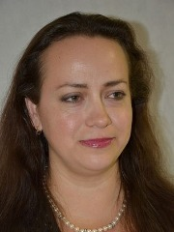

Ушакова
Татьяна Васильевна
Кандидат педагогических наук, доцент кафедры отечественной литературы Института филологии, журналистики и межкультурной коммуникации Южного федерального университета (ИФЖиМКК ЮФУ). Общий стаж работы – 29 лет. Стаж педагогической работы – 29 лет.
- Разработчик заданий муниципального тура, член жюри регионального тура ежегодной Всероссийской областной олимпиады школьников по литературе. Организатор и председатель жюри Всероссийской Толстовской олимпиады по литературе в ЮФУ. Разработчик заданий дистанционного и очного туров олимпиады для школьников, проводимой ЮФУ.
- Член экспертной комиссии по проверке заданий ЕГЭ по литературе.
- Участник всероссийских и международных семинаров и научных конференций. Победитель городского тура конкурса «Учитель года – 1999» в номинации «Сердце отдаю детям».
- Автор более 60 научных и учебно-методических работ
Область научных интересов: Русская литература XIX века. Творчество И.А. Гончарова, Л.Н. Толстого, А.С. Пушкина, Н.С. Лескова, Ф.М. Достоевского и др. в контексте эпохи. Древнерусская и праславянская культуры: точки соприкосновения и традиция. Славянские языки и литература в их проявлении в историческом и современном культурном пространстве. Уровни конфликтосферы художественного произведения. Антиномии в художественном пространстве. Вопросы анализ и интерпретации текста в литературно-психологическом аспекте. Психология творчества. Сказкотерапия и литературотерапия в работе с подростками и взрослыми. "Жизненные сценарии" в литературных произведениях. Мифологические системы народов мира. Новые технологии и методики обучения литературе. Технологии работы с одаренными.
Реализуемая программа в ГБУ ДО РО «Ступени успеха» - Дополнительная общеразвивающая образовательная программа олимпиадной подготовки «Литература»

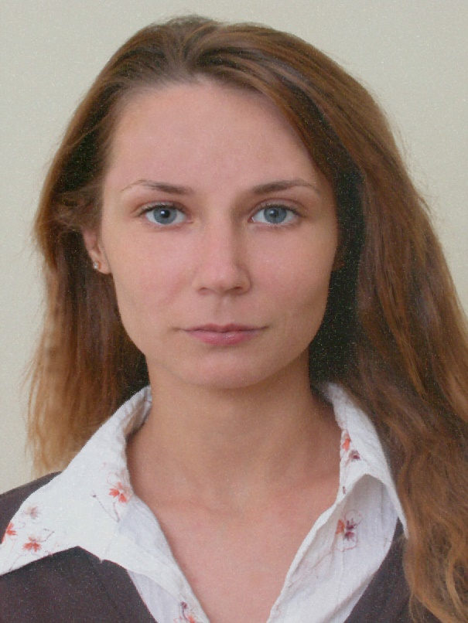

Хмель
Инна Владимировна
Кандидат философских наук, доцент, магистр юриспруденции.
В 2000 году окончила Ростовский Государственный Университет по специальности «Психология». В 2002 году окончила аспирантуру Донского государственного технического университета и успешно защитила кандидатскую диссертацию в Диссертационном совете Донского государственного технического университета на тему «Социальное время в контексте технологии Запада» с присуждением ей ученой степени кандидата философских наук.
С 2003 года Хмель И.В. работает в негосударственном образовательном учреждении высшего профессионального образования «Южный университет (ИУБиП) и читает лекционные курсы «Философия», «Культурология», «Религиоведение», «Конституционное право зарубежных стран».
Педагогический стаж Хмель И.В. составляет 16 лет, ею опубликовано более трех десятков научных и учебно-методических работ. В сферу научных интересов Хмель И.В. входят проблемы онтологии и философской поэтики. Особое внимание уделяется проблемам религиозной толерантности.

Повышение квалификации и (или) профессиональная переподготовка:

- «Совершенствование подходов к оцениванию развернутых ответов экзаменационных работ участников ЕГЭ экспертами предметных комиссий Ростовской области в государственном бюджетном образовательном учреждении дополнительного профессионального образования Ростовской области «Ростовский институт повышения квалификации и профессиональной переподготовки работников образования»;
- «Методика проведения занятий с применением технологий вебинаров»;
- «Актуальные научно-практические проблемы современной юриспруденции»;
- «Педагогические технологии в рамках реализации ФГОС по предметам (ОБЖ);
- «Управление качеством образования в условиях введения ФГОС»;
- «Организационно-педагогические основы образования обучающихся с инвалидностью и ограниченными возможностями здоровья (ОВЗ) в инклюзивной среде среднего профессионального и высшего образования»;
- «Инновационные педагогические технологии преподавания правовых дисциплин в условиях ФГОС»;
- «Использование информационно-коммуникационных технологий в образовательной деятельности»;
- «Особенности инклюзивного образования в вузе»;
- Современные психолого-педагогические технологии образовательного процесса в вузе.

Область научных интересов: современная социальная философия, японская поэтическая традиция, правовое регулирование сети «Интернет», права и свободы человека и гражданина.

Реализуемая программа в ГБУ ДО РО «Ступени успеха» - Дополнительная общеразвивающая образовательная программа олимпиадной подготовки «Обществознание»

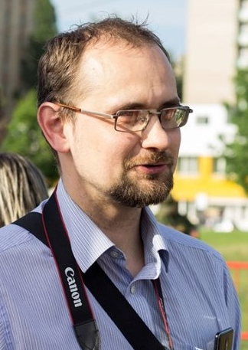

Шандулин
Евгений Владимирович

Кандидат исторических наук, доцент кафедры специальных исторических дисциплин и документоведения института истории и международных отношений ЮФУ, руководитель направления «Документоведение и архивоведение». Педагогический стаж – 15 лет.

- Член жюри регионального этапа Всероссийской олимпиады по истории.
- Член региональной предметной комиссии по истории. Автор методических работ по тестовой подготовке учащихся. Организатор региональных отборочных этапов и олимпиад по истории С.Пб. Университета, ЮФУ. Принимает участие в международных и всероссийских конференциях
- Опубликовал 30 научных и 4 учебно-методических работы.

Область научных интересов: политическая история России, история российского образования, современные проблемы источниковедения.

Реализуемая программа в ГБУ ДО РО «Ступени успеха» - Дополнительная общеразвивающая образовательная программа олимпиадной подготовки «История»

Солтовец
Елена Маратовна

Старший преподаватель кафедры английского языка гуманитарных факультетов ЮФУ. Стаж педагогической работы - 19 лет.
В 2000 году окончила Ростовский государственный университет (факультет филологии и журналистики, отделение романской и германской филологии). Квалификация – филолог, преподаватель английского, французского языков и литературы.

Повышение квалификации и (или) профессиональная переподготовка:
- Донской государственный технический университет (30.07.2004 - 30.07.2007)
- По направлению подготовки «Метрология, стандартизация, сертификация», квалификация: «Метролог»
- Стажировка в Великобритании (Excel Language School), 2007 г.
- Стажировка в Швейцарии (Бернский университет), 2009 г.
- Стажировка (в статусе визит-профессора) в Великобритании (университет Глазго), 2017 г.
- British Council, “Tertiary Level Teacher Development” (2001 г.);
- British Council, “Business English Teaching” (2002 г.);
- Colorado State University, “Creating Hot Online Courses” (2005 г.);
- University of Pennsylvania, “Gamification” (2014 г.);
- Technische Universität München, “Responsible Research and Innovation” (2019 г.).

Дополнительная квалификация:
преподаватель-тьютор в системе дистанционного образования (сертификат МГУ)
The Certificate of Proficiency in English (University of Cambridge ESOL Examinations).

Публикации:
- Самоучитель "Английский для туристов", АСТ, переиздание ЭКСМО (12 п.л.)
- "Справочник по грамматике английского языка", Эксмо (10 п.л.)
- Специальный диплом II Международного конкурса учебно-методической, учебной и научной литературы, изданной в 2012 году "Золотой Корифей".

Область научных интересов:
информальное обучение, дистанционное образование, ИКТ в преподавании иностранных языков, функциональная грамотность, иноязычная грамотность исследователей, открытая наука.

Реализуемая программа в ГБУ ДО РО «Ступени успеха» - Дополнительная общеразвивающая образовательная программа олимпиадной подготовки «Английский язык»

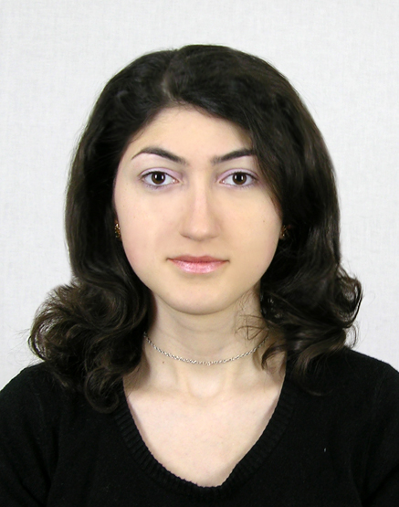

Акопова
Арина Романовна

Учитель химии высшей категории. Стаж педагогической работы - 10 лет.
В 2008 году окончила Федеральное государственное автономное образовательное учреждение высшего образования «Южный Федеральный Университет» город Ростов-на-Дону по специальности «Химия».

Дополнительное профессиональное образование:

- ФГОУ ВПО «ЮФУ», 2008г., дополнительная квалификация «Преподаватель»;
- ФГОУ ВО «ЮФУ», 2017г., магистр, Педагогическое образование.
Имеет ученую степень - кандидат химических наук.

Данные о повышении квалификации и (или) профессиональной переподготовке:

- 2016, ГБУ ДПОРО РИПК и ППРО №12412 "Развитие потенциальных возможностей обучающихся химии на основе использования современных технологий в логике ФГОС и в соответствии с основными стратегическими направлениями ФЦПРО", 108ч.;
- 2019, Образовательный Фонд "Талант и успех" №231200568709 "Развитие одаренности и подготовка учащихся к олимпиадам высшего уровня по химии", 48 часов;
- 2019, Образовательный Фонд "Талант и успех" №231200567126 "Связь реакционной способности органических соединений со строением: теория и практика", 48 часов;
- 2019, ГБУ ДПОРО РИПК и ППРО № 611200561091"Совершенствование подходов к оцениванию развернутых ответов экзаменационных работ участников ГИА-9 экспертами предметных комиссий по предмету "Химия", 72 часа.

Имеет публикации в российских и зарубежных журналах:

- Электронный перенос при сульфоксидировании и окислительной деструкции бензгидрилсульфидов трифторнадуксусной кислотой.
- Низкобарьерное концертное электрофильное ароматическое замещение под действием триоксида серы.
- Кислотно-катализируемое десульфозамещение в солях Бунте под действием N- гидроксиметилизатинов.
- Электрофильное ароматическое замещение по концертному механизму.
- Однореакторный (one-pot) синтез «модафинила» с использованием соли Бунте.
- An efﬁcient, one-pot synthesis of N-isatinylmethylthioacetic acid and its derivatives as potential anticancer agents Tetrahedron Letters.

Реализуемая программа в ГБУ ДО РО «Ступени успеха» - Дополнительная общеразвивающая образовательная программа олимпиадной подготовки «Химия»

